**ATIVIDADE: PRINTS HORAS SKILLBUILD**

Aluno: **Edward Mevis da Silva**

Curso: **3° DS-AMS**

Turma: **A**

**TRILHA DE APRENDIZAGEM COMPLETA:**

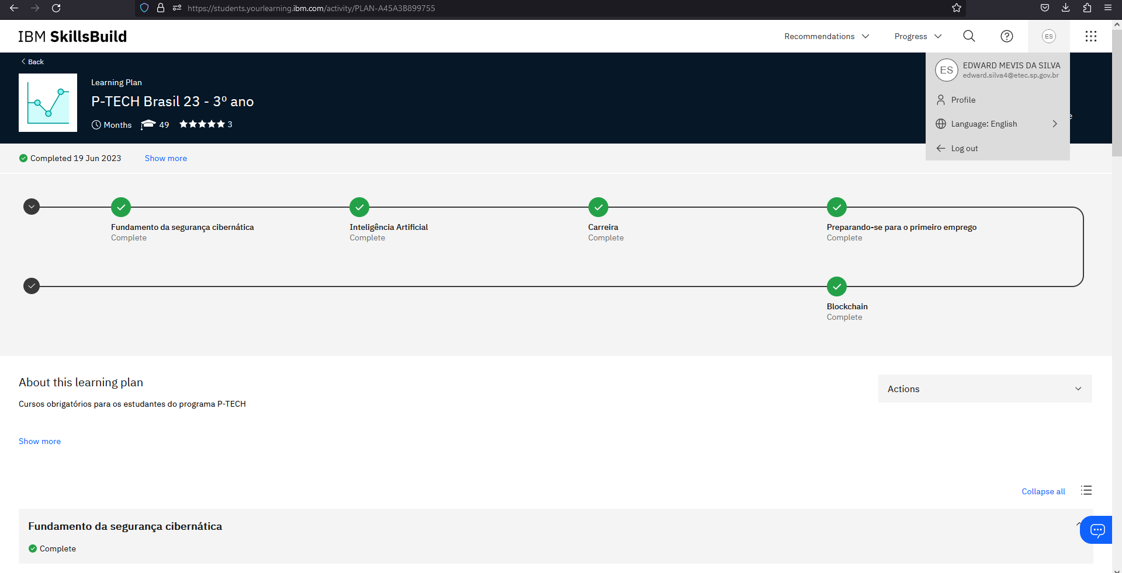

**Curso:** Fundamentos da Segurança Cibernética

**Tempo de curso:** 6 horas

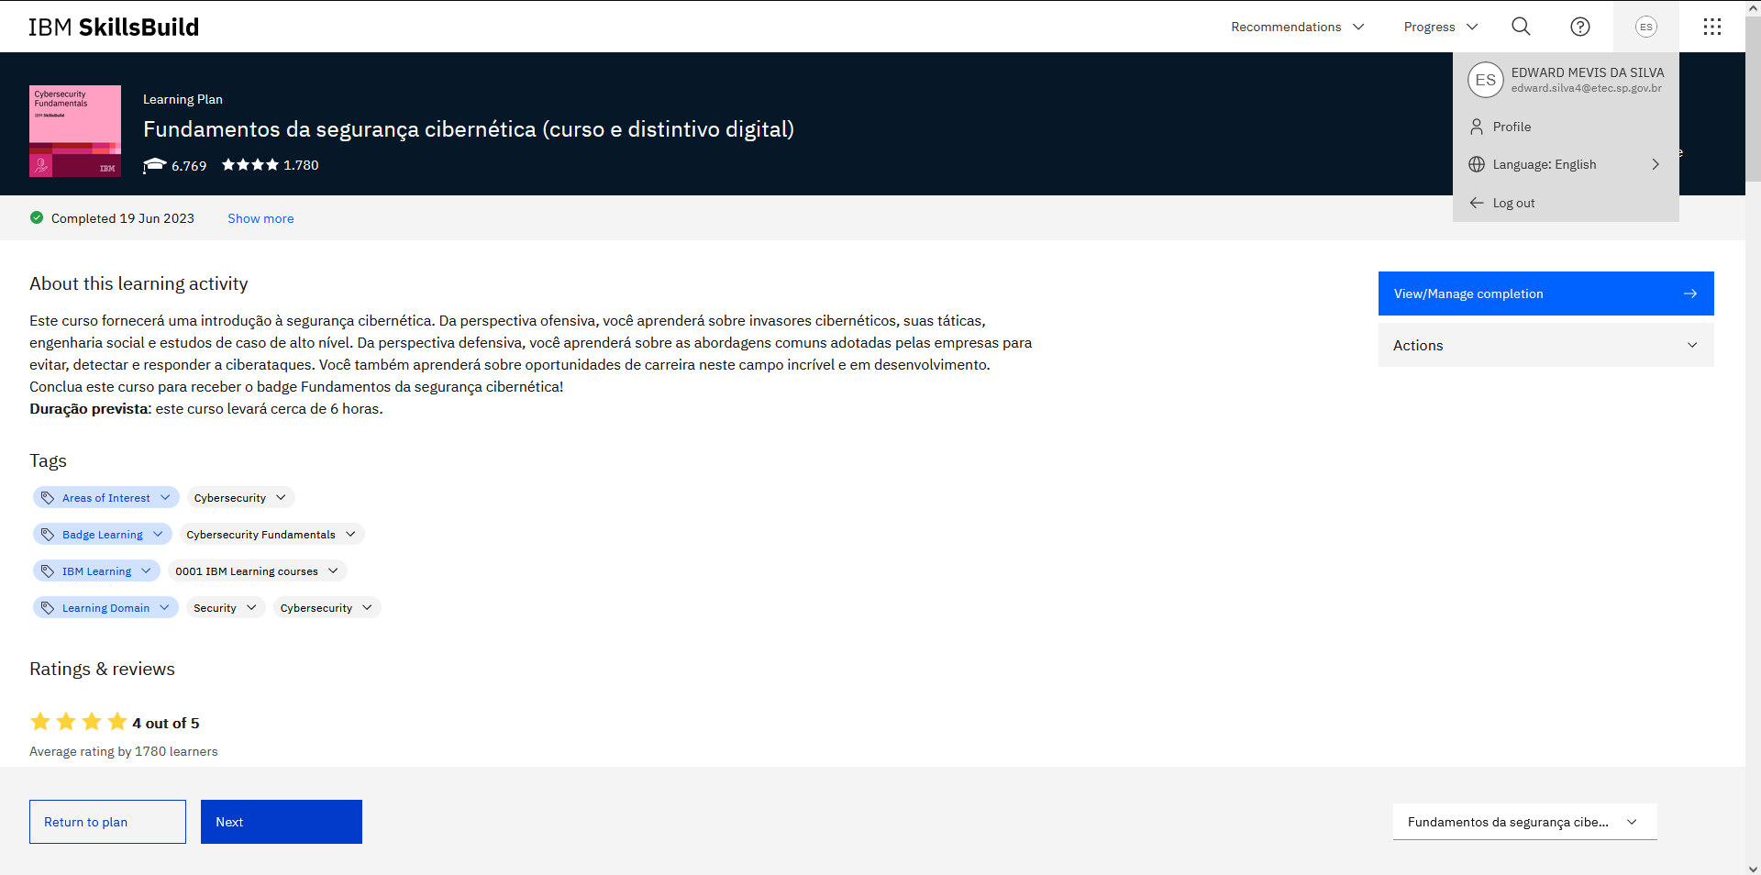

**Curso:** Inteligência Artificial: O que é a Inteligência Artificial?

**Tempo de curso:**  45 minutos=0,75horas

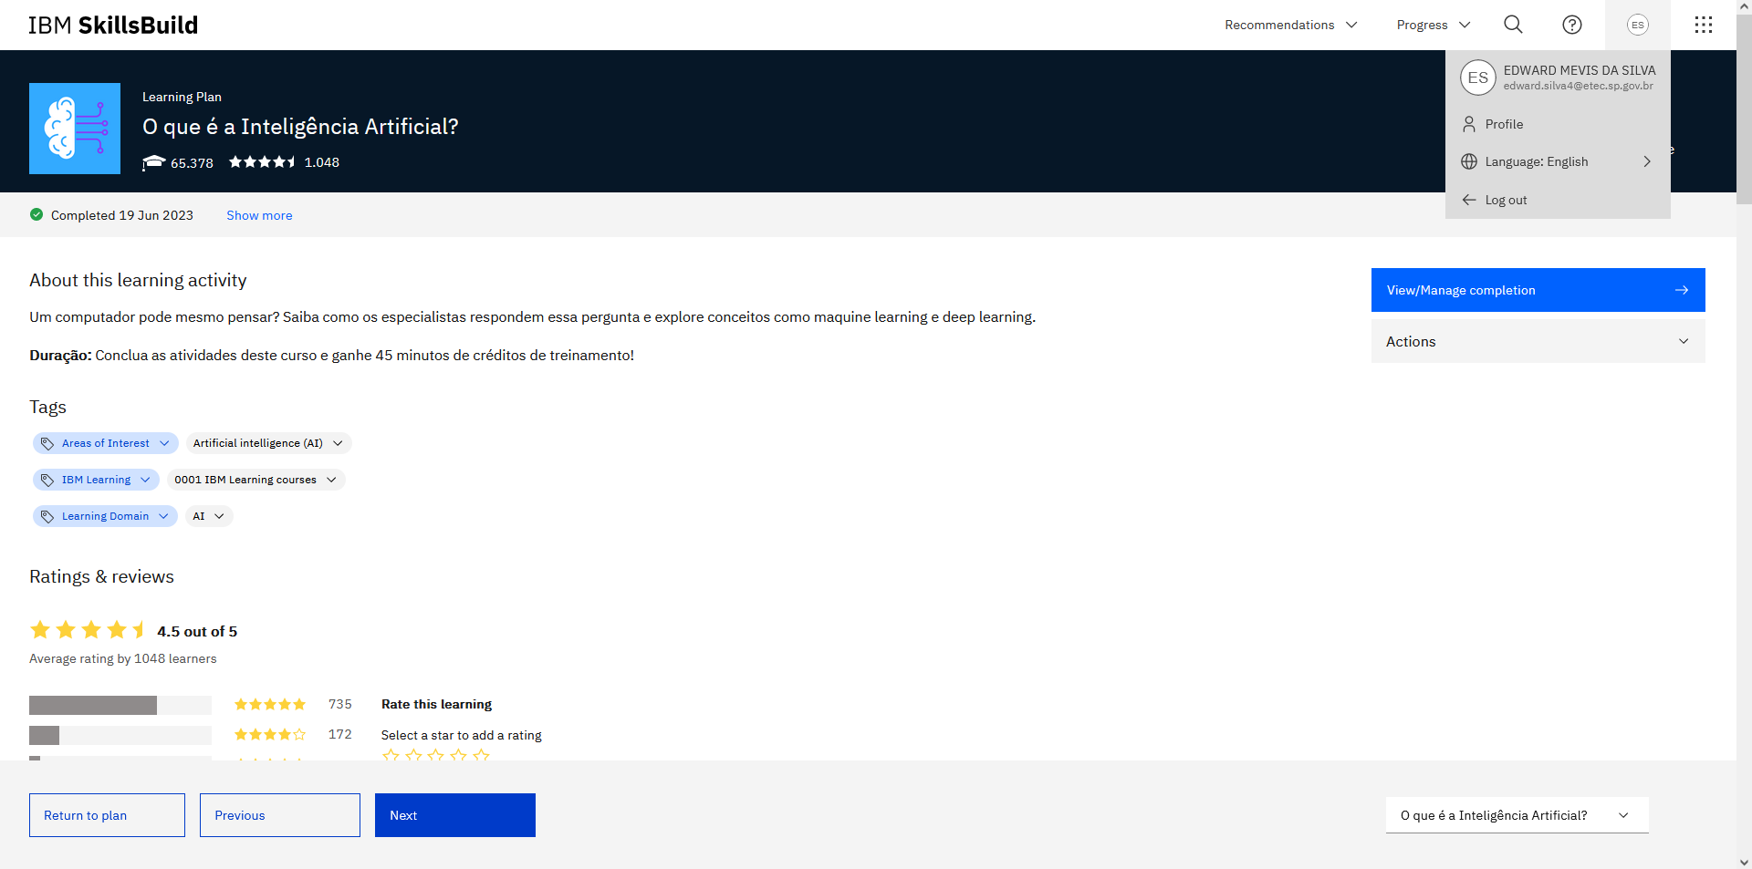

**Curso:** Inteligência Artificial: Inteligência Artificial na Prática

**Tempo de curso:** 40 minutos= 0,666667 horas

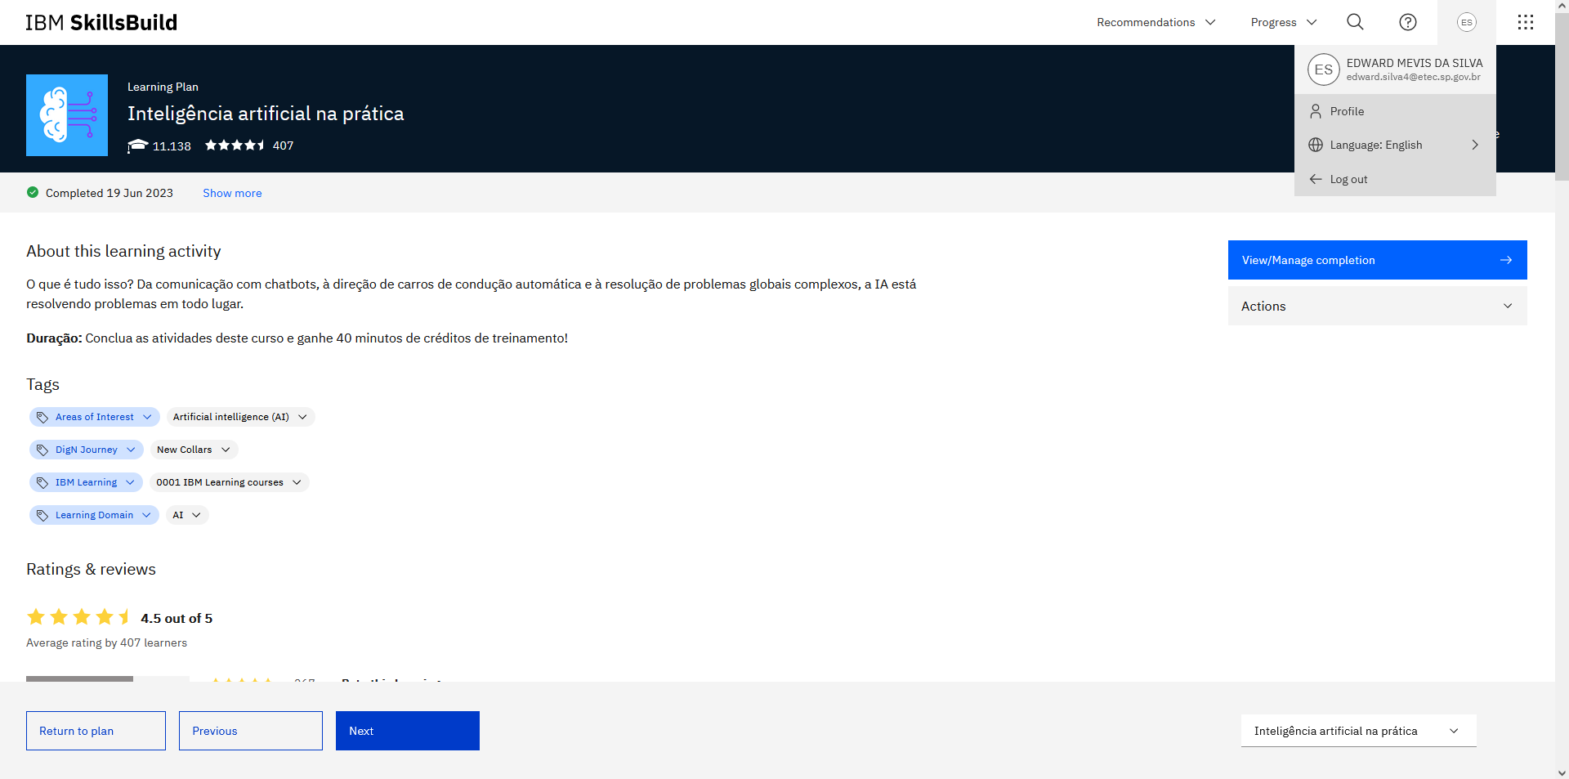

**Curso:** Carreira: Dia de trabalho: Engenheiro mecânico

**Tempo de curso:** 3 minutos = 0,05 horas

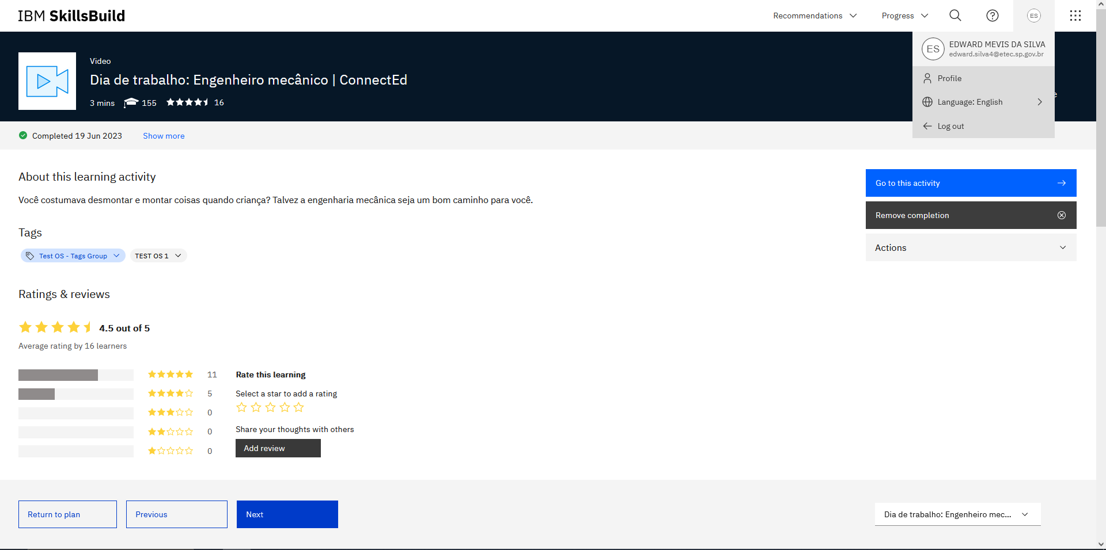

**Curso:** Carreira: Dia de trabalho: Engenheiro de Energia Solar

**Tempo de curso:** 3 minutos= 0,05 horas

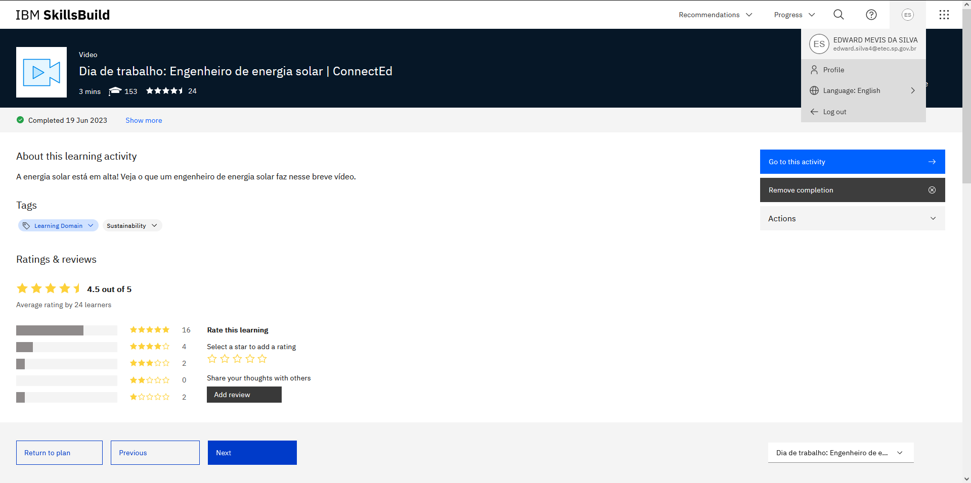

**Curso:** Carreira: Dia de trabalho: Designer gráfico

**Tempo de curso:** 4 minutos= 0,0666667 horas

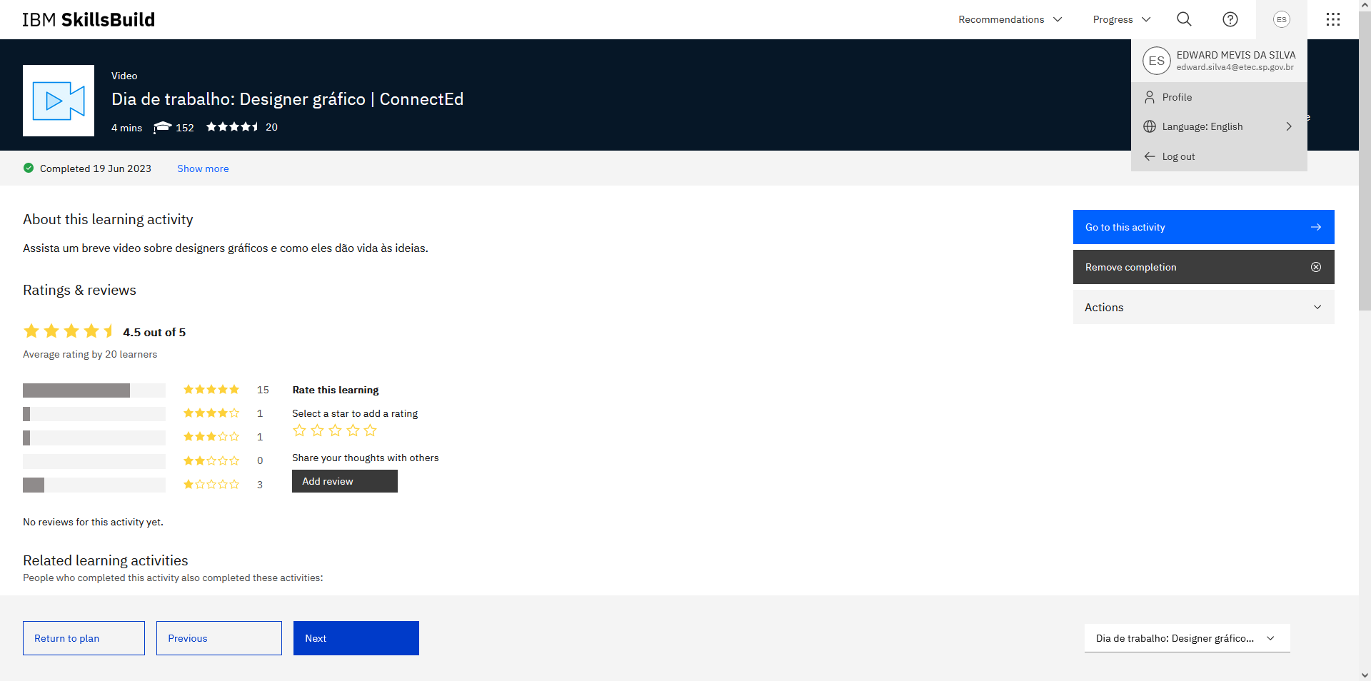

**Curso:** Carreira: Dia de trabalho: Engenheiro líder

**Tempo de curso:** 3 minutos= 0,05 horas

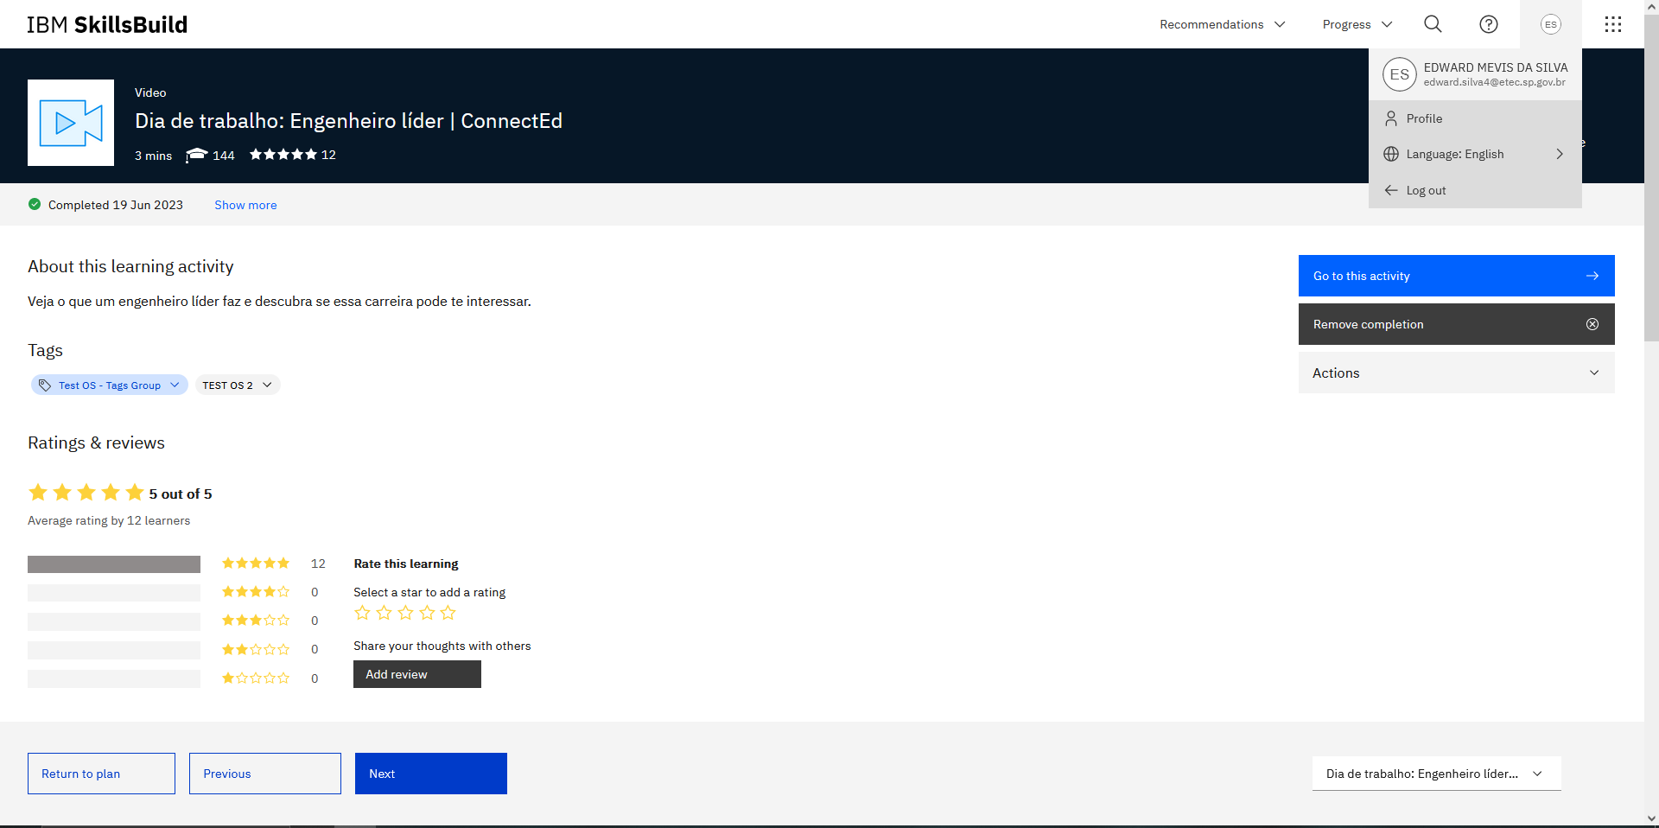

**Curso:** Carreira: Introducing the 2020 Red Hat Certified Professional of the Year | Red Hat

**Tempo de curso:** 3 minutos= 0,05 horas

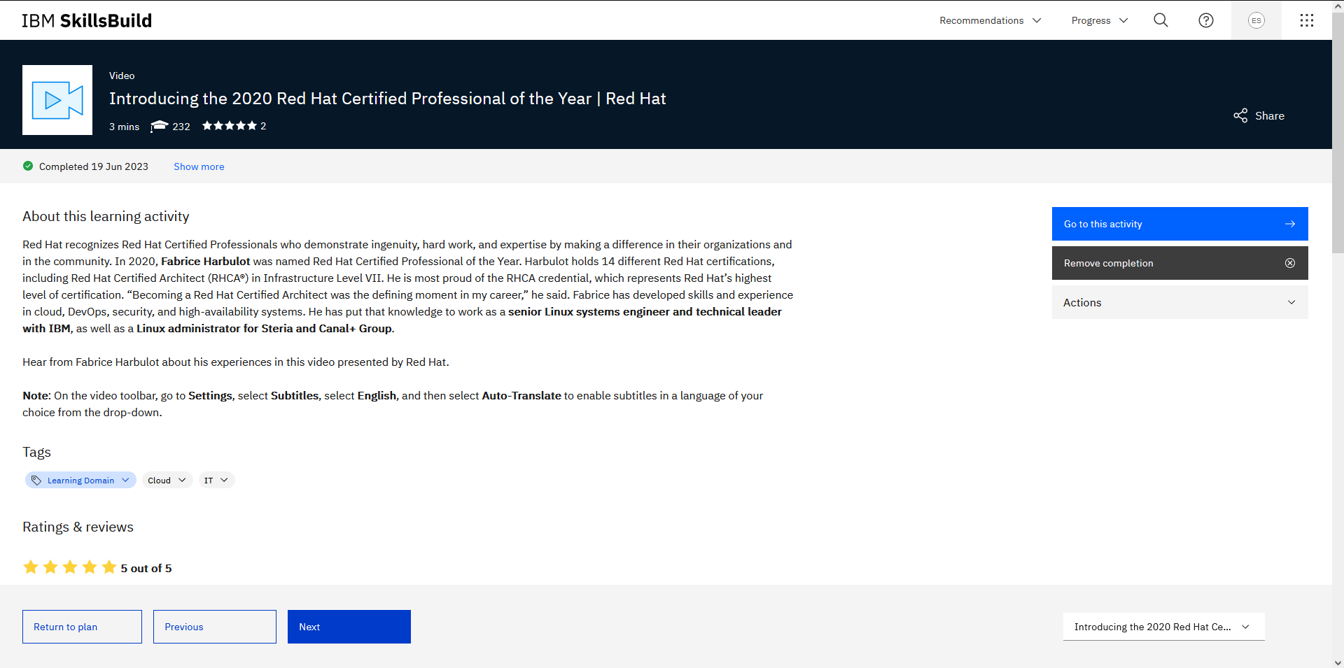

**Curso:** Carreira: Considerando uma carreira em segurança da informação?

**Tempo de curso:** 2 minutos= 0,0333333 horas

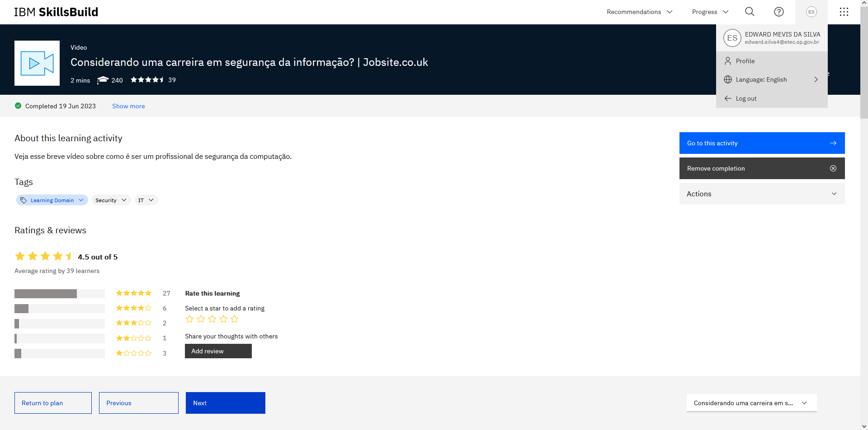

**Curso:** Carreira: Career Vignette: UX Design at IBM

**Tempo de curso:** 1 hora

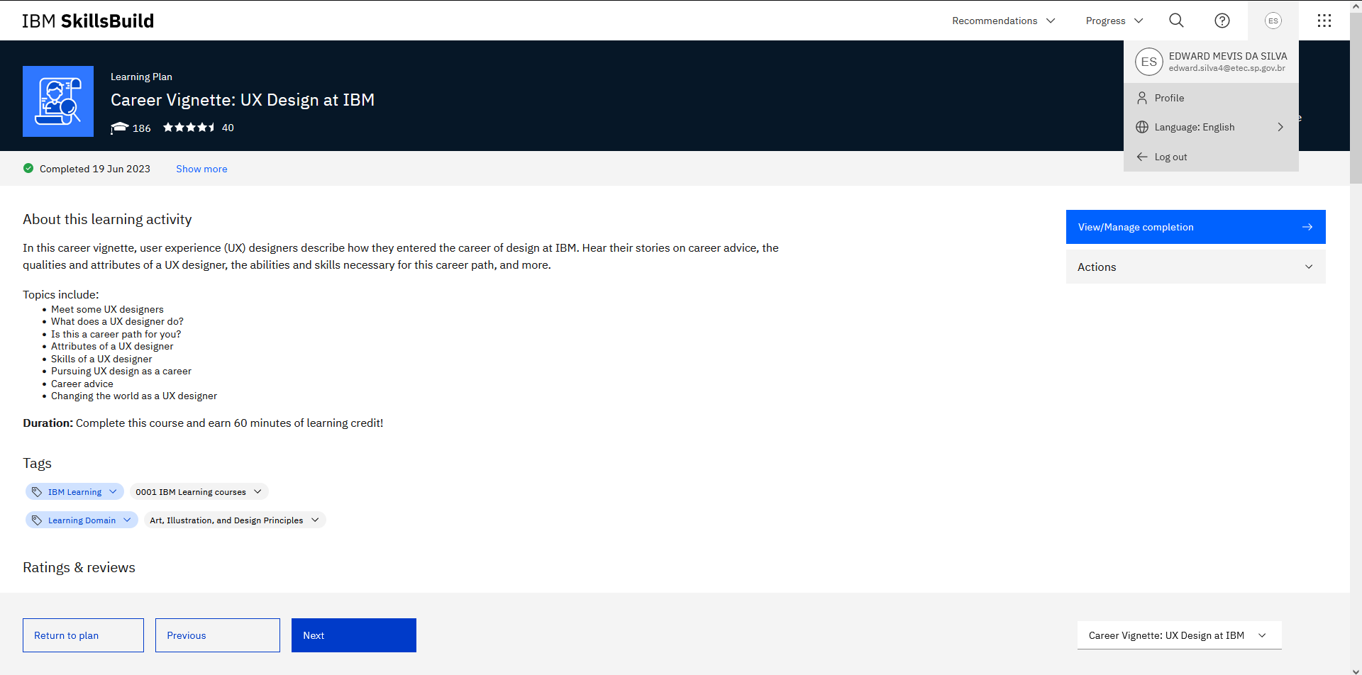

**Curso:** Preparando-se Para o Primeiro Emprego:Desenvolva sua marca usando rede social (Job Application Essentials)

**Tempo de curso:** 105 minutos= 1,75 horas

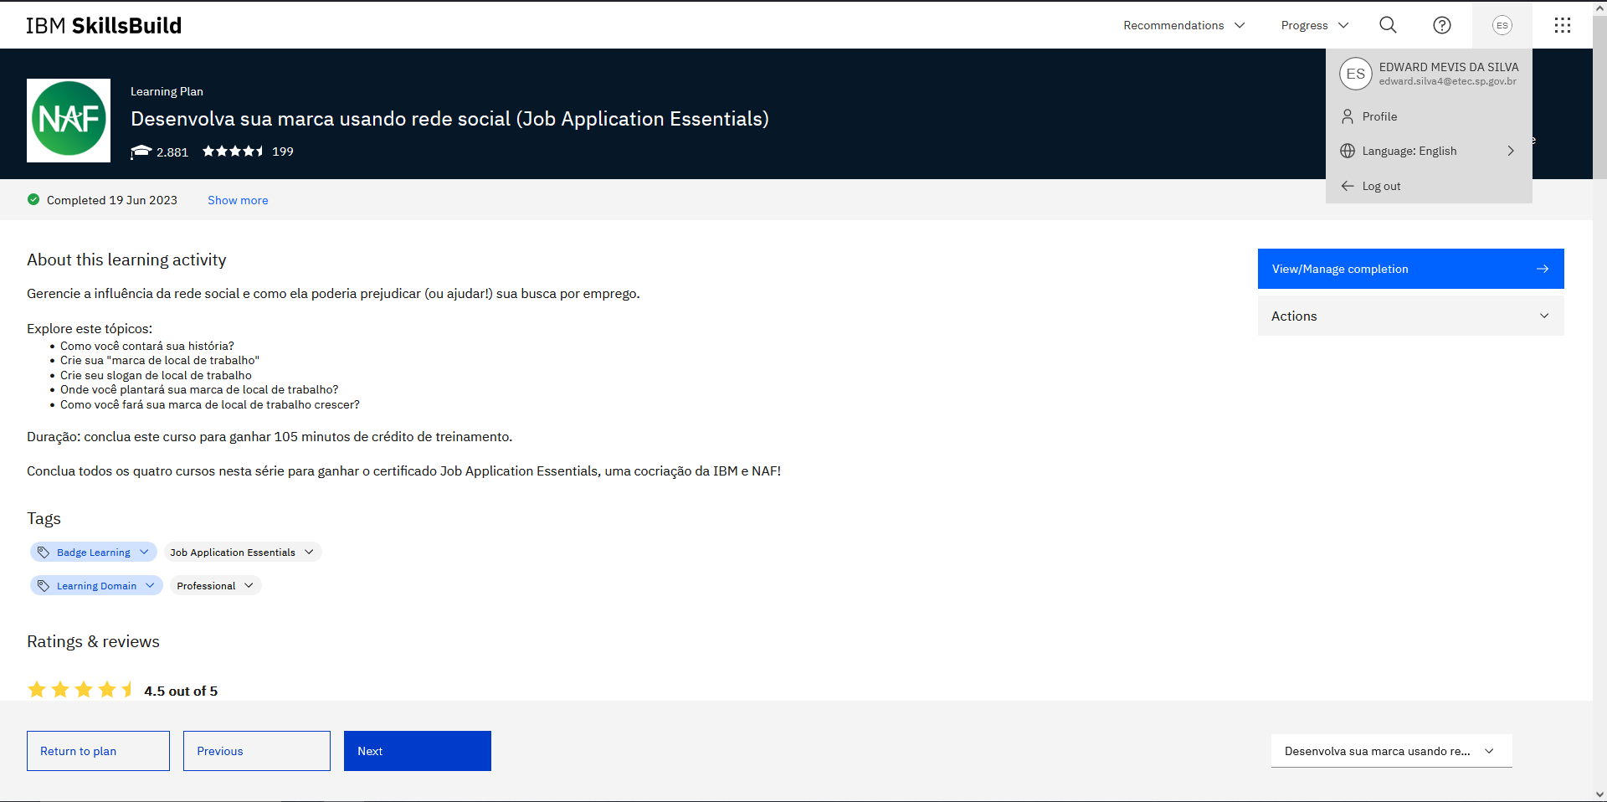

**Curso:** Preparando-se Para o Primeiro Emprego:Foque em pesquisas sobre o local de trabalho (Job Application Essentials)

**Tempo de curso:** 110 minutos= 1,83333 horas

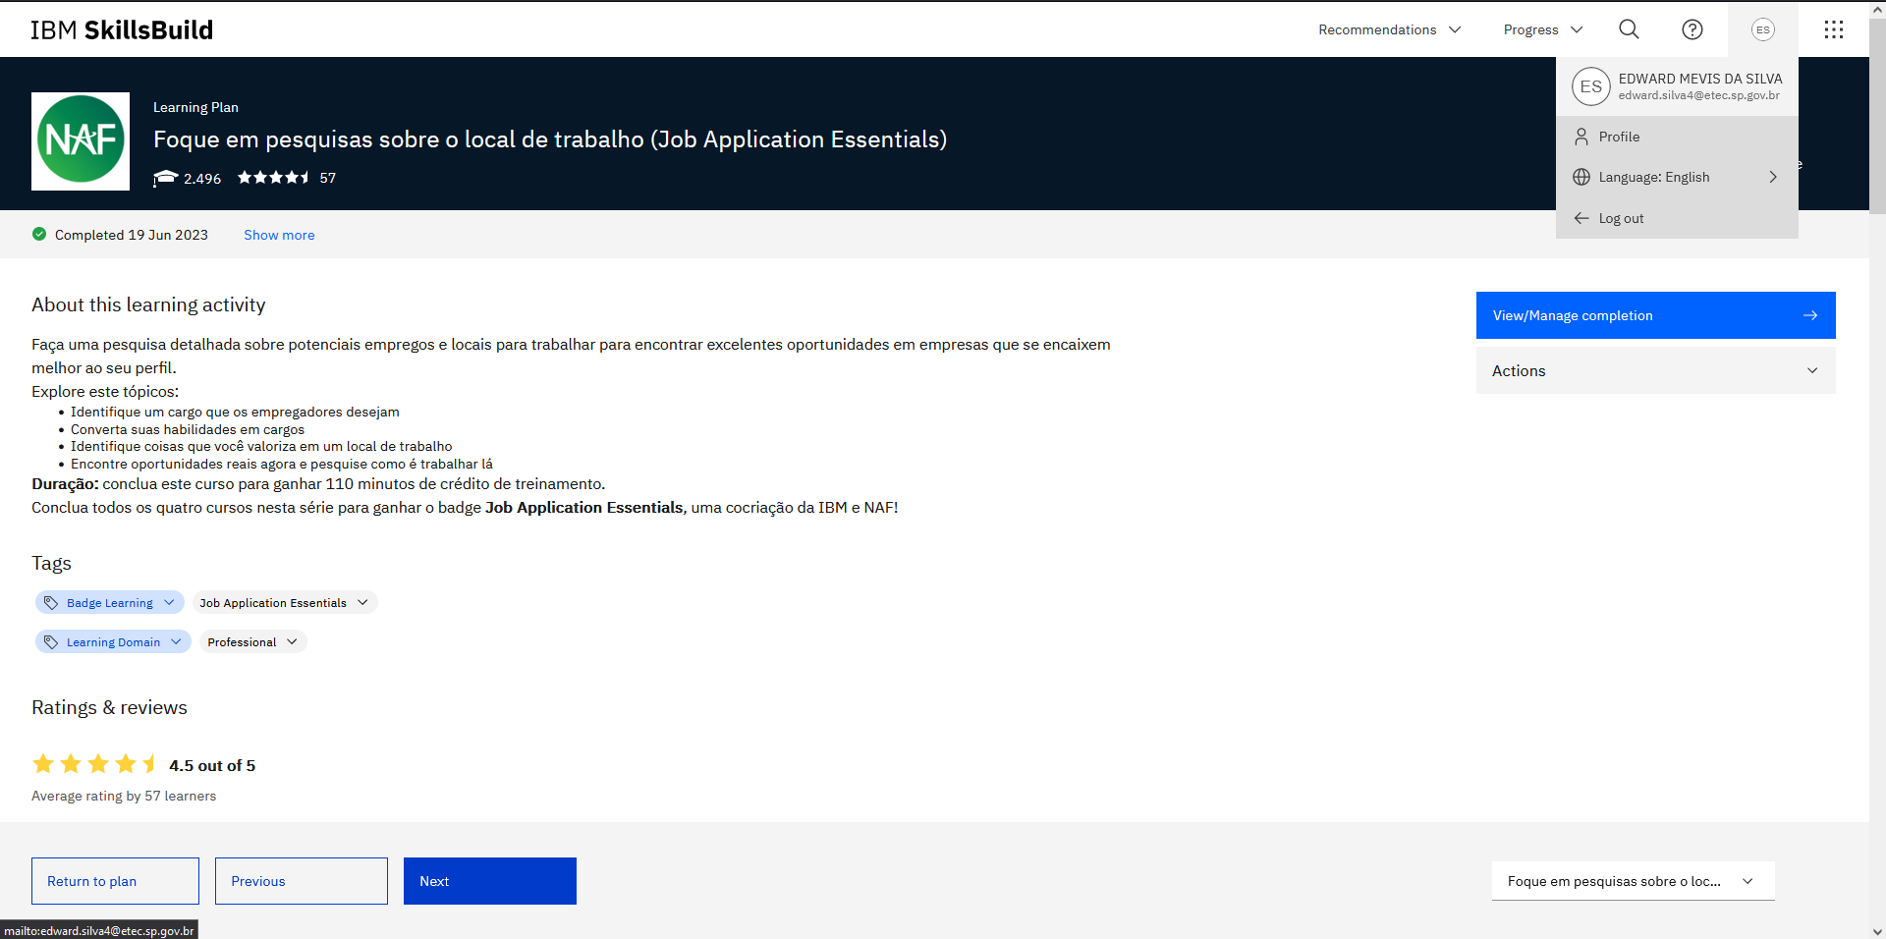

**Curso:** Preparando-se Para o Primeiro Emprego:Crie um ótimo currículo profissional (Job Application Essentials)

**Tempo de curso:** 115 minutos= 1,91667 horas

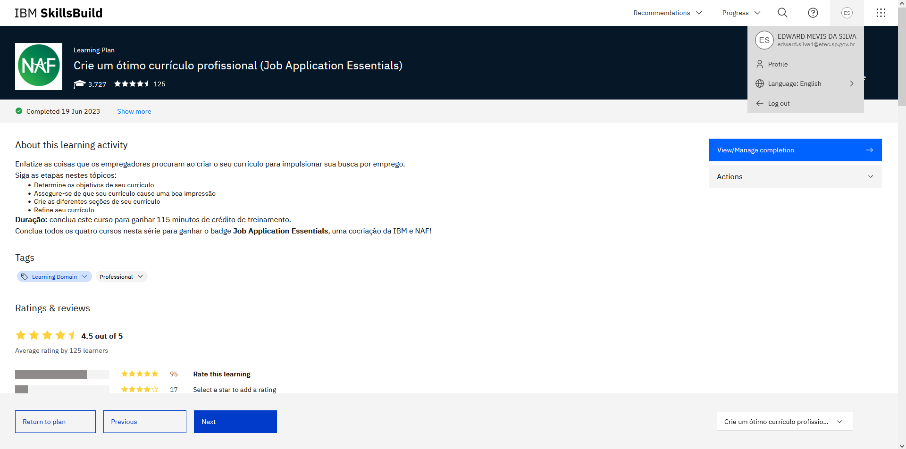

**Curso:** Preparando-se Para o Primeiro Emprego:Como causar uma boa impressão em uma entrevista de emprego (Job Application Essentials)

**Tempo de curso:** 135 minutos=2,25 horas

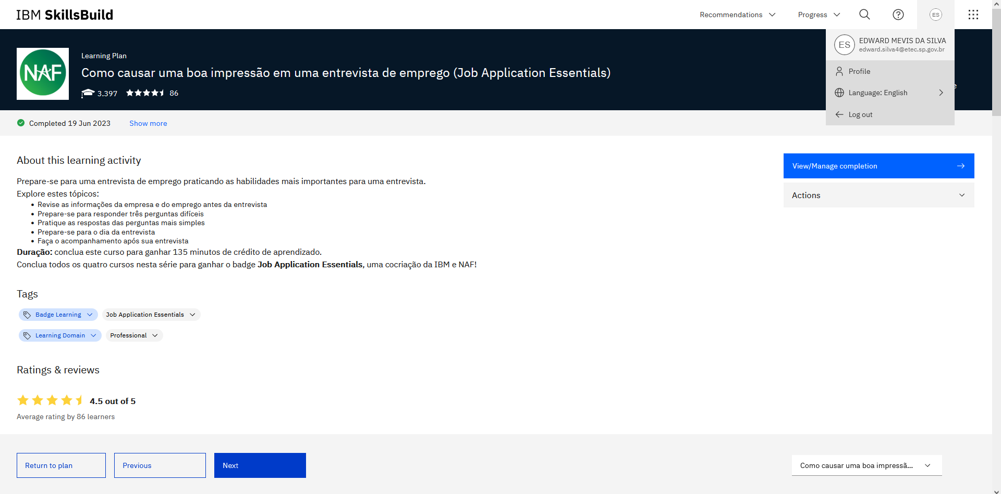

**Curso:** Preparando-se Para o Primeiro Emprego:Preparando-se para o seu primeiro emprego (Complete 4 courses and earn a badge!)

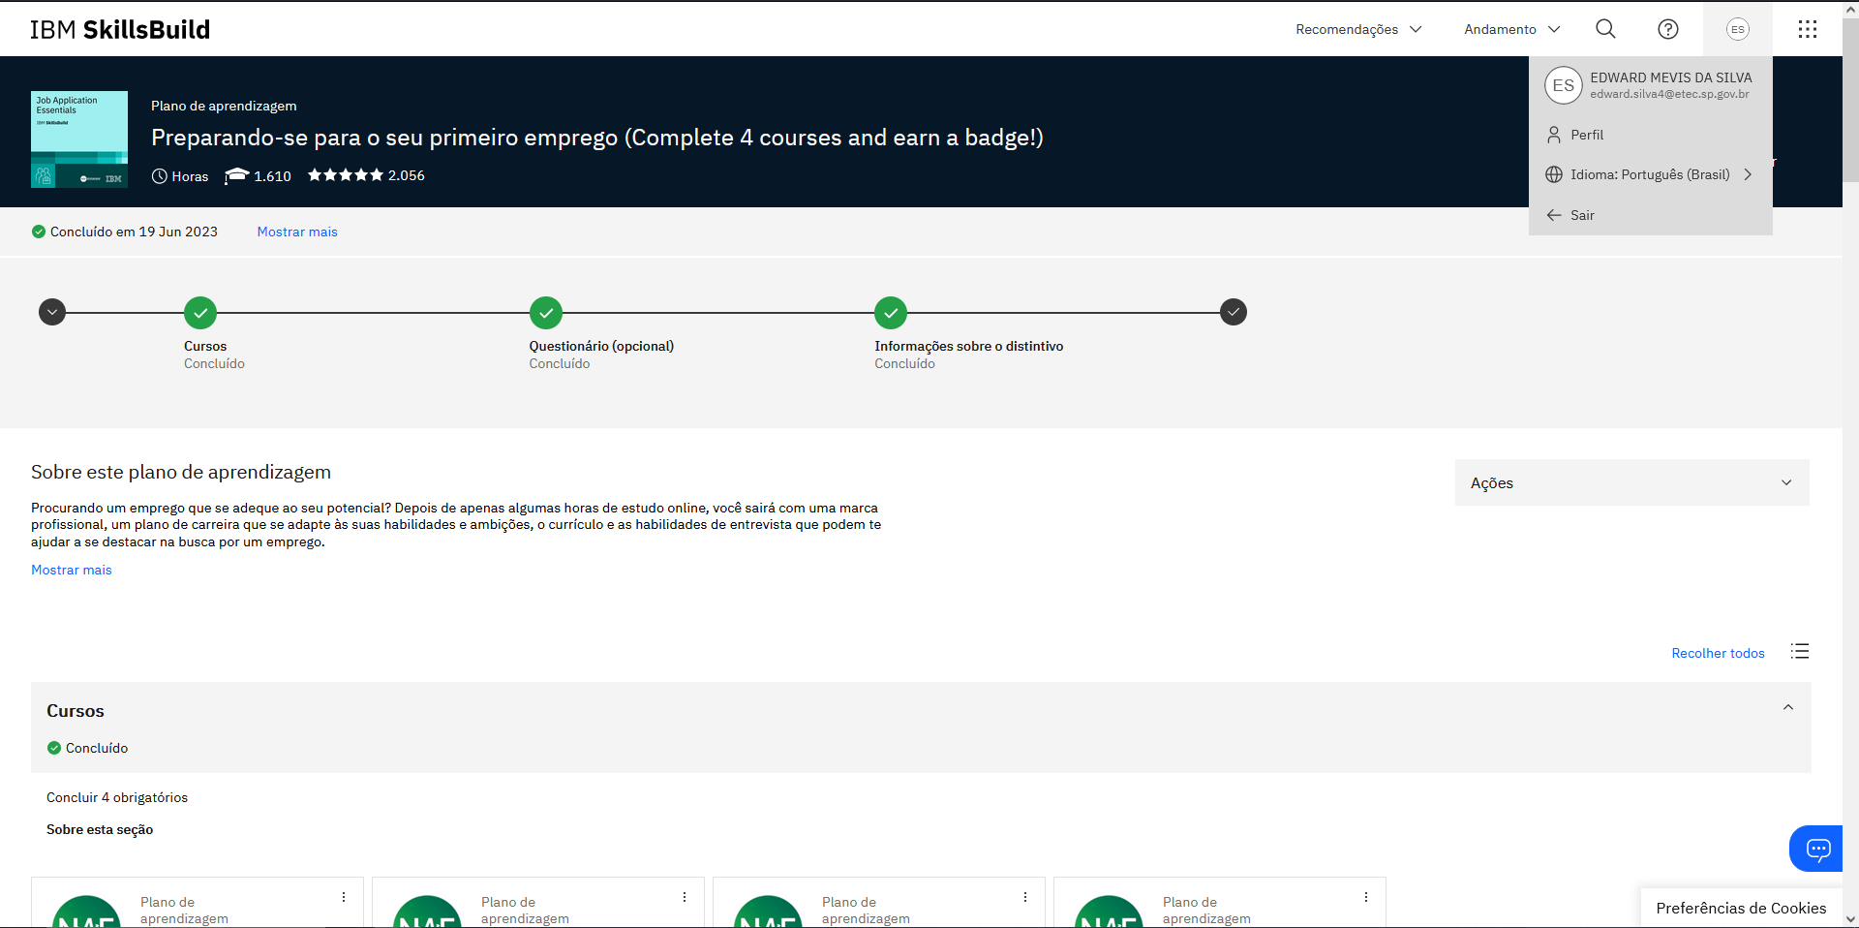

**Curso:** BlockChain:O que é blockchain?

**Tempo de curso:** 35 minutos=0,583333 horas

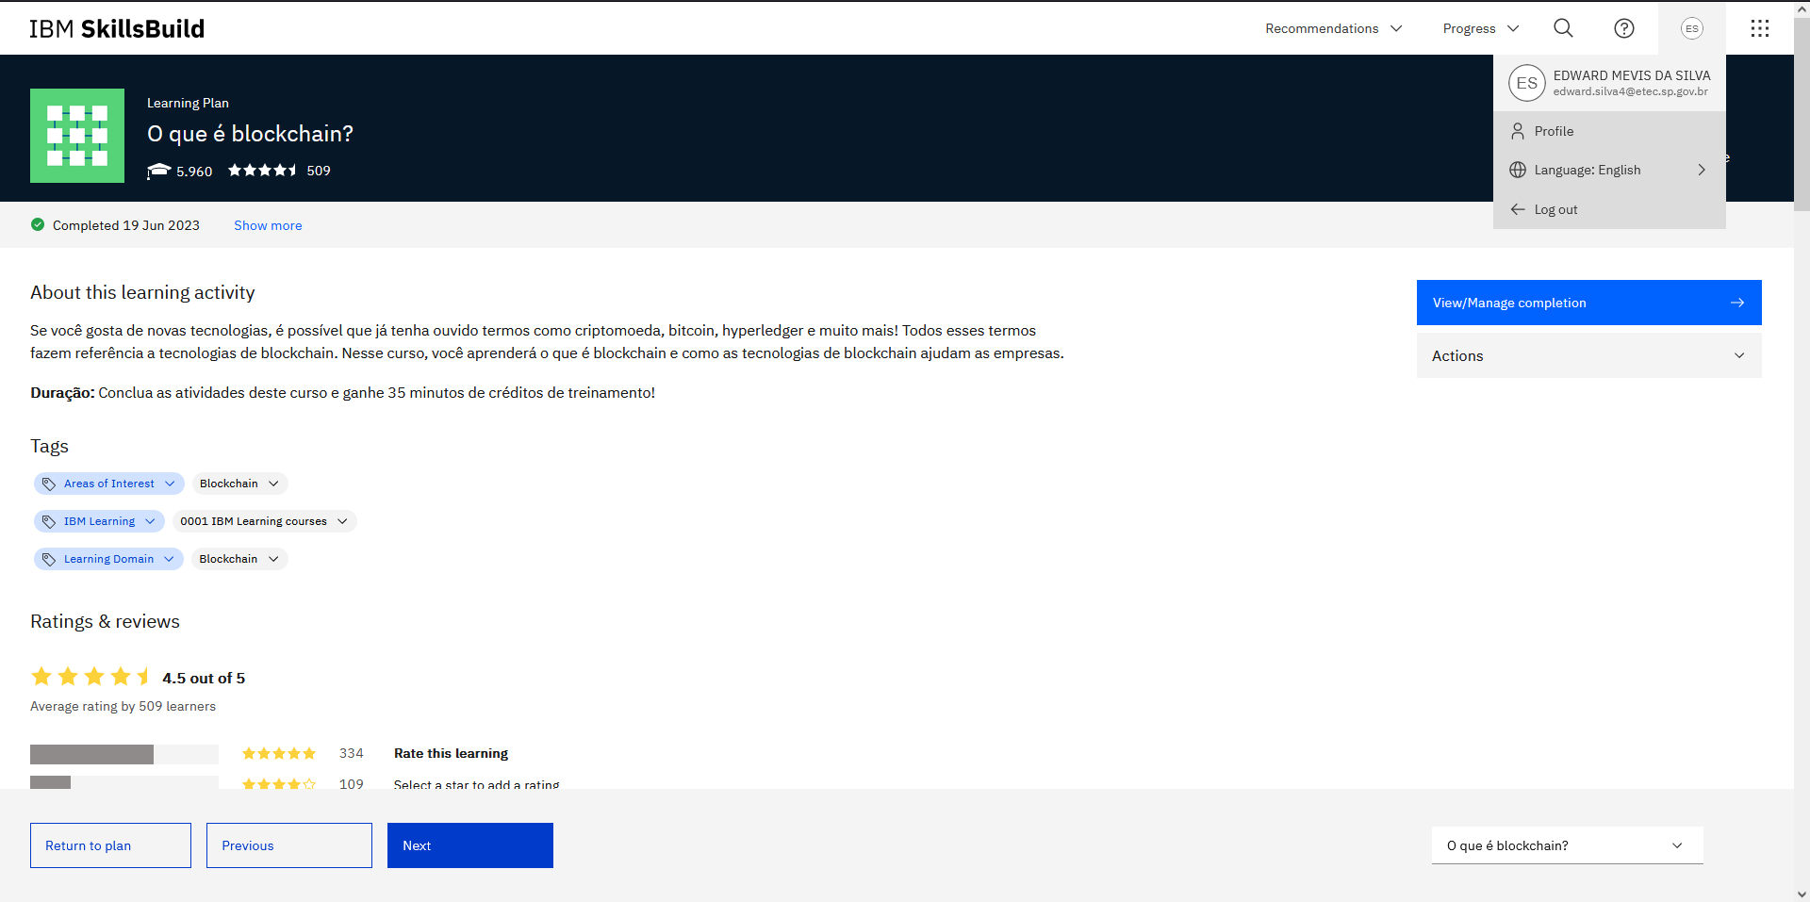

**Curso:** BlockChain:Como o blockchain é usado?

**Tempo de curso:** 35 minutos=0,583333 horas

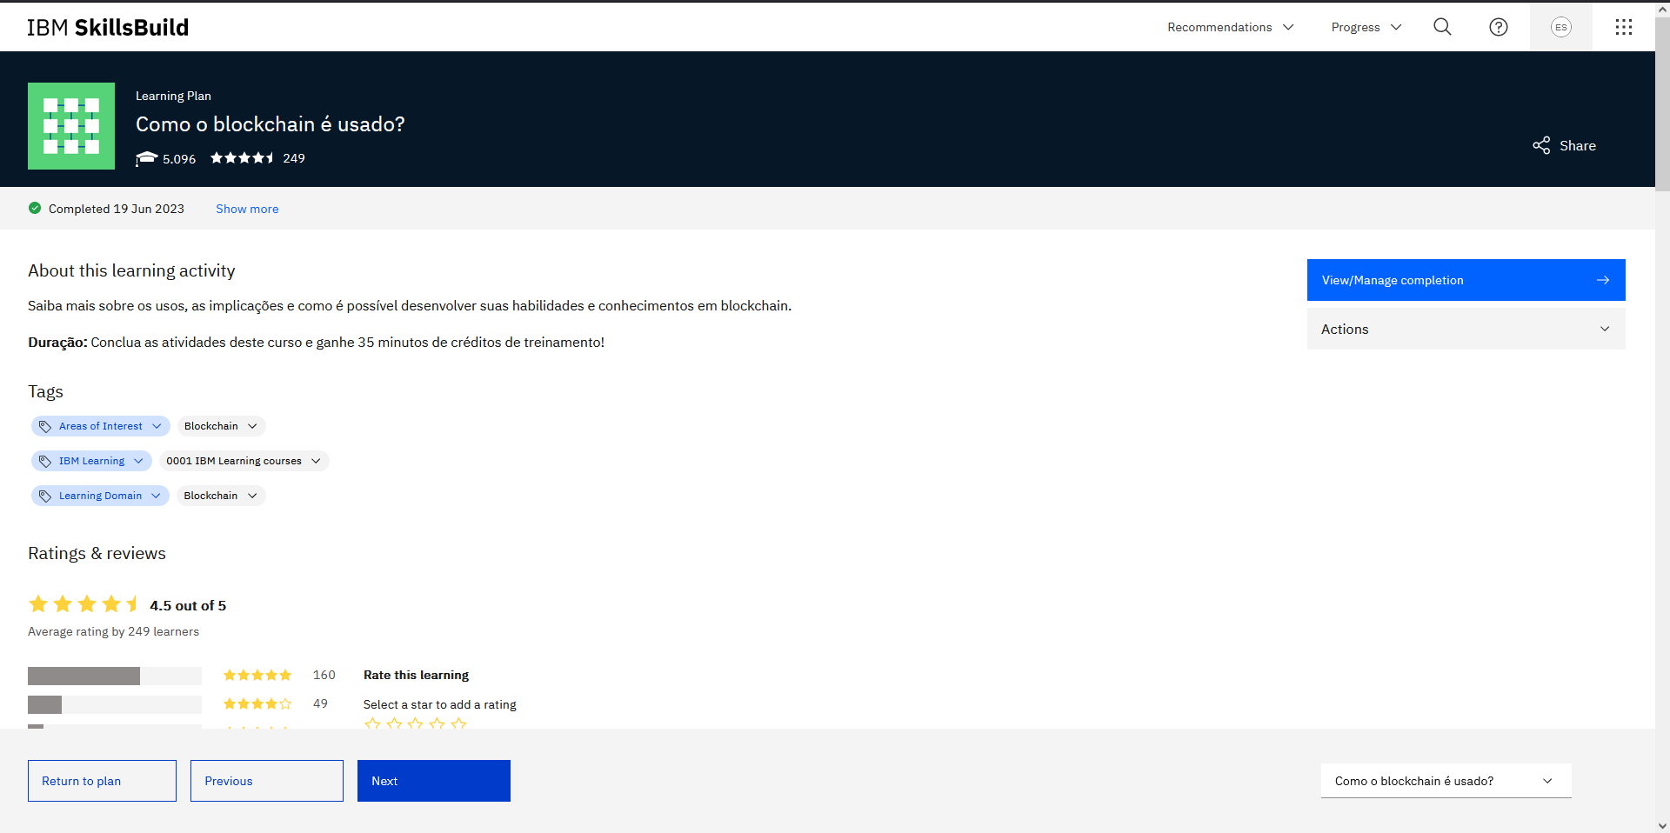

**Curso:** BlockChain:Explorando tecnologias emergentes (ganhe um distintivo!)

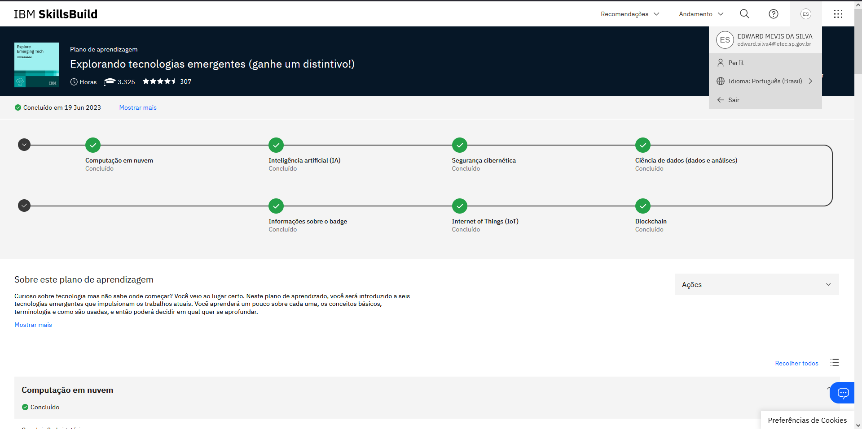

**Curso:** BlockChain:Explorando tecnologias emergentes (ganhe um distintivo!): Computação em Nuvem: O que é Computação em Nuvem?

**Tempo de curso:** 45 minutos= 0,75 horas

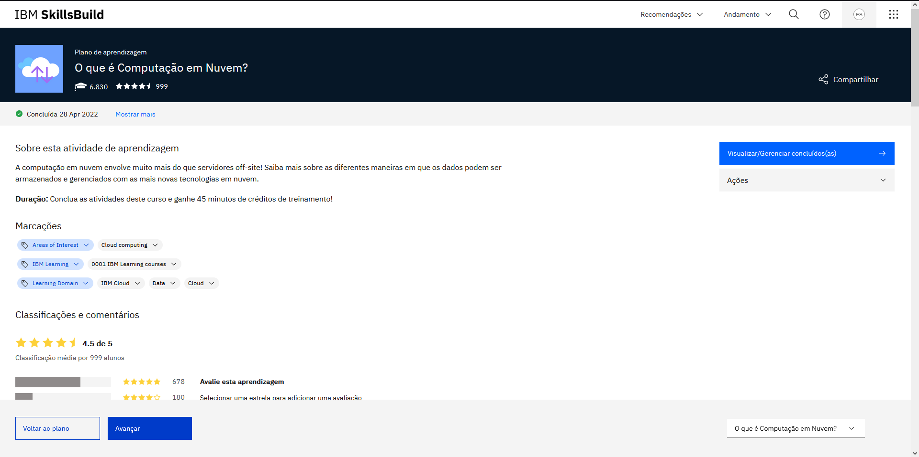

**Curso:** BlockChain:Explorando tecnologias emergentes (ganhe um distintivo!): Computação em Nuvem: Como se utiliza a computação em nuvem?

**Tempo de curso:** 25 minutos= 0,416667 horas

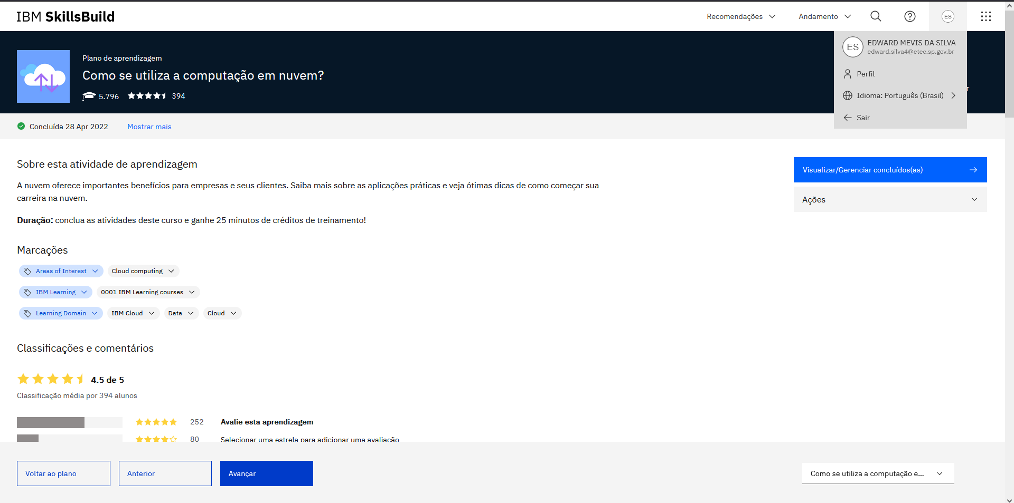

**Curso:** BlockChain:Explorando tecnologias emergentes (ganhe um distintivo!): Segurança Cibernética: O que é segurança cibernética?

**Tempo de curso:** 1 hora

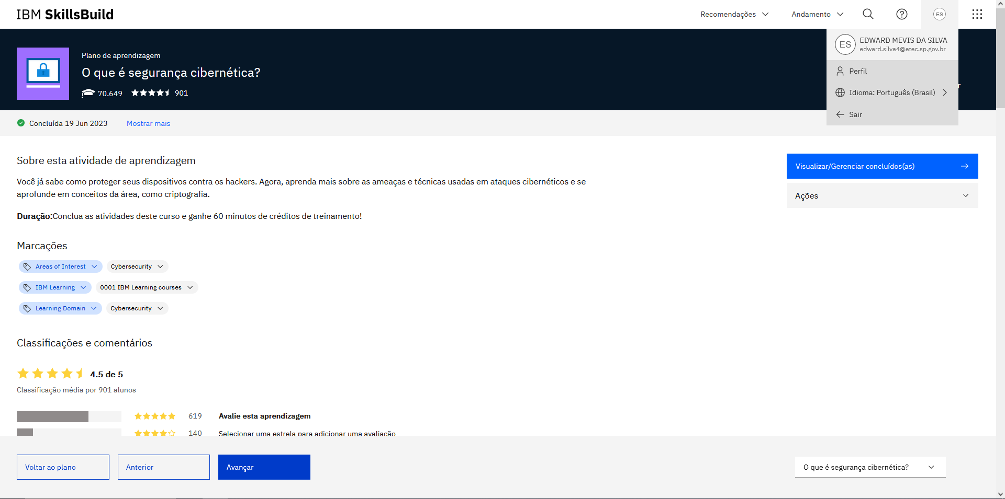

**Curso:** BlockChain:Explorando tecnologias emergentes (ganhe um distintivo!): Segurança Cibernética: Como a segurança cibernética é utilizada?

**Tempo de curso:** 30 minutos=0,5 horas

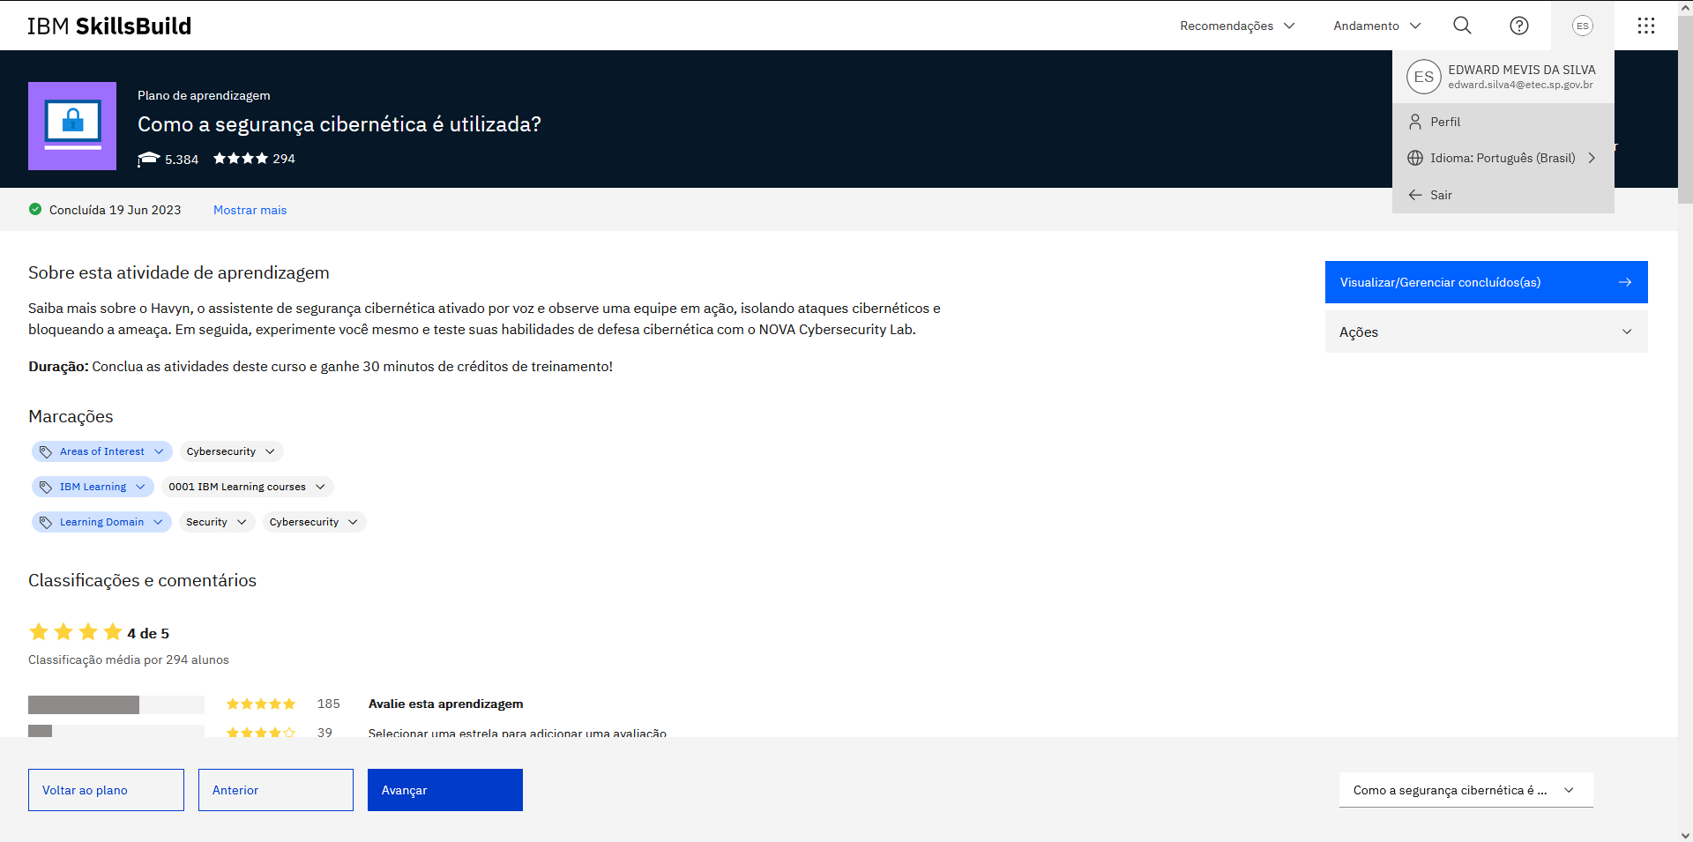

**Curso:** BlockChain:Explorando tecnologias emergentes (ganhe um distintivo!): Segurança Cibernética: IBM e a segurança cibernética

**Tempo de curso:** 30 minutos= 0,5 horas

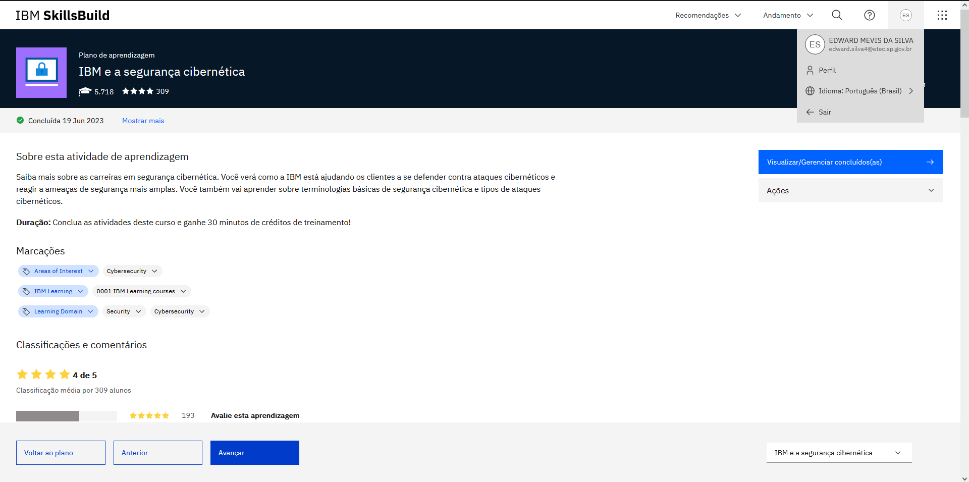

**Curso:** BlockChain:Explorando tecnologias emergentes (ganhe um distintivo!): Ciência de dados (dados e análises): O que é ciência de dados?

**Tempo de curso:** 30 minutos= 0,5 horas

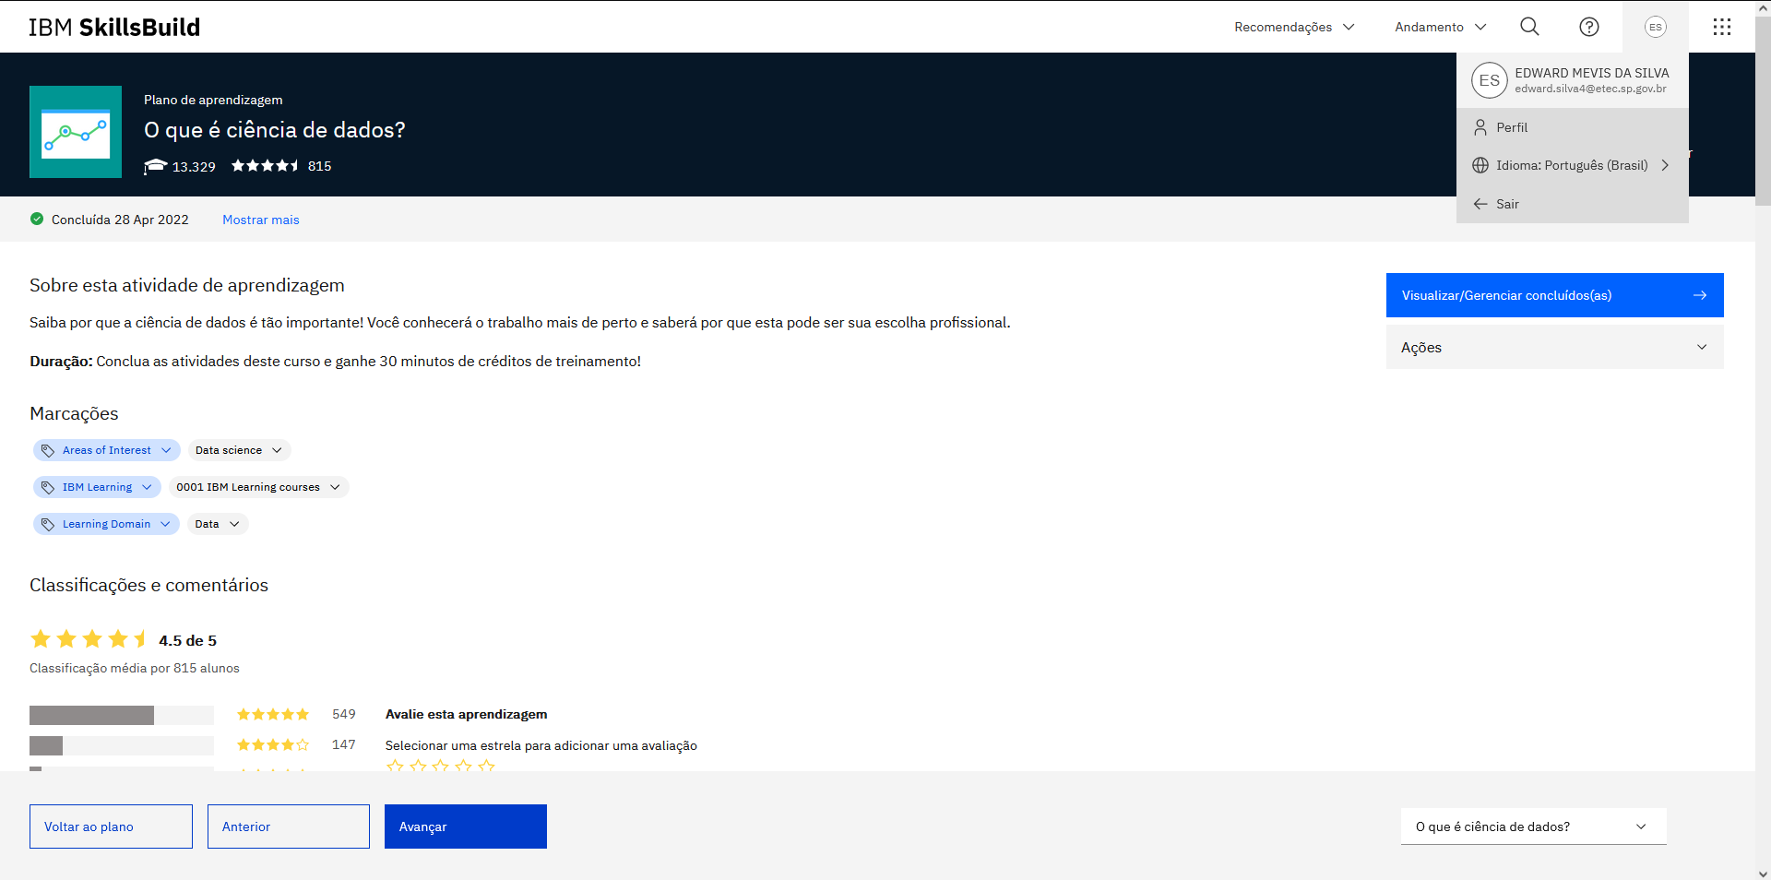

**Curso:** BlockChain:Explorando tecnologias emergentes (ganhe um distintivo!): Ciência de dados (dados e análises): Técnicas para gerenciar, compartilhar e aplicar os dados

**Tempo de curso:** 25 minutos= 0,416667 horas

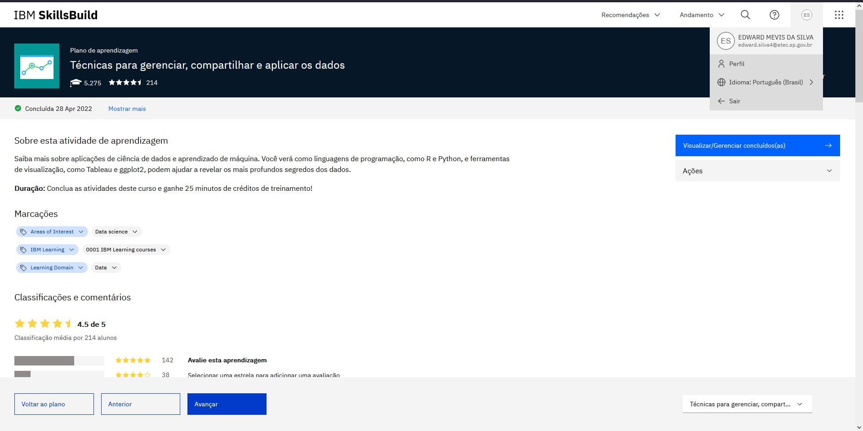

**Curso:** BlockChain:Explorando tecnologias emergentes (ganhe um distintivo!): Ciência de dados (dados e análises): Ciência de dados no mundo real

**Tempo de curso:** 20 minutos= 0,333333 horas

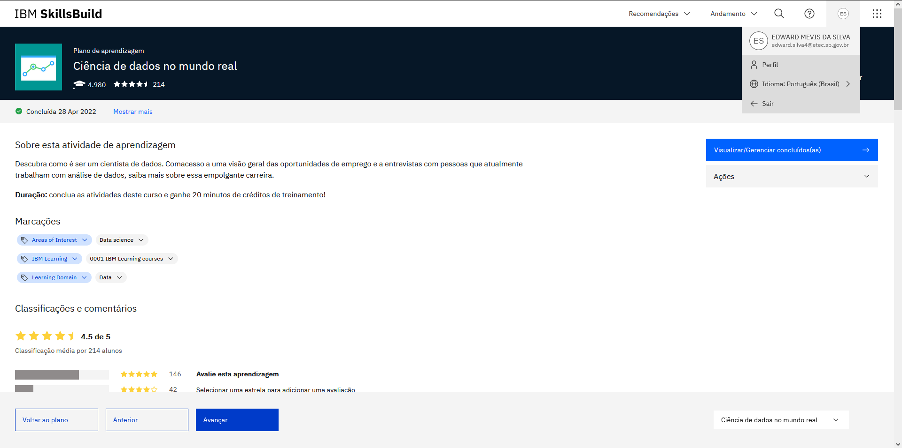

**Curso:** BlockChain:Explorando tecnologias emergentes (ganhe um distintivo!): Internet of Things (IOT): O que é a Internet das Coisas?

**Tempo de curso:** 10 minutos= 0,166667 horas

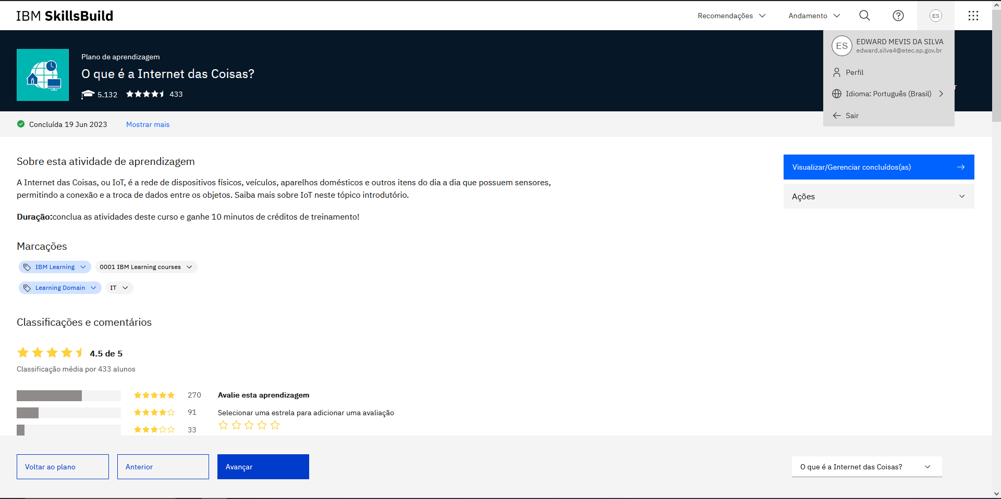

**Certificado do curso:** Cybersecurity Fundamentals

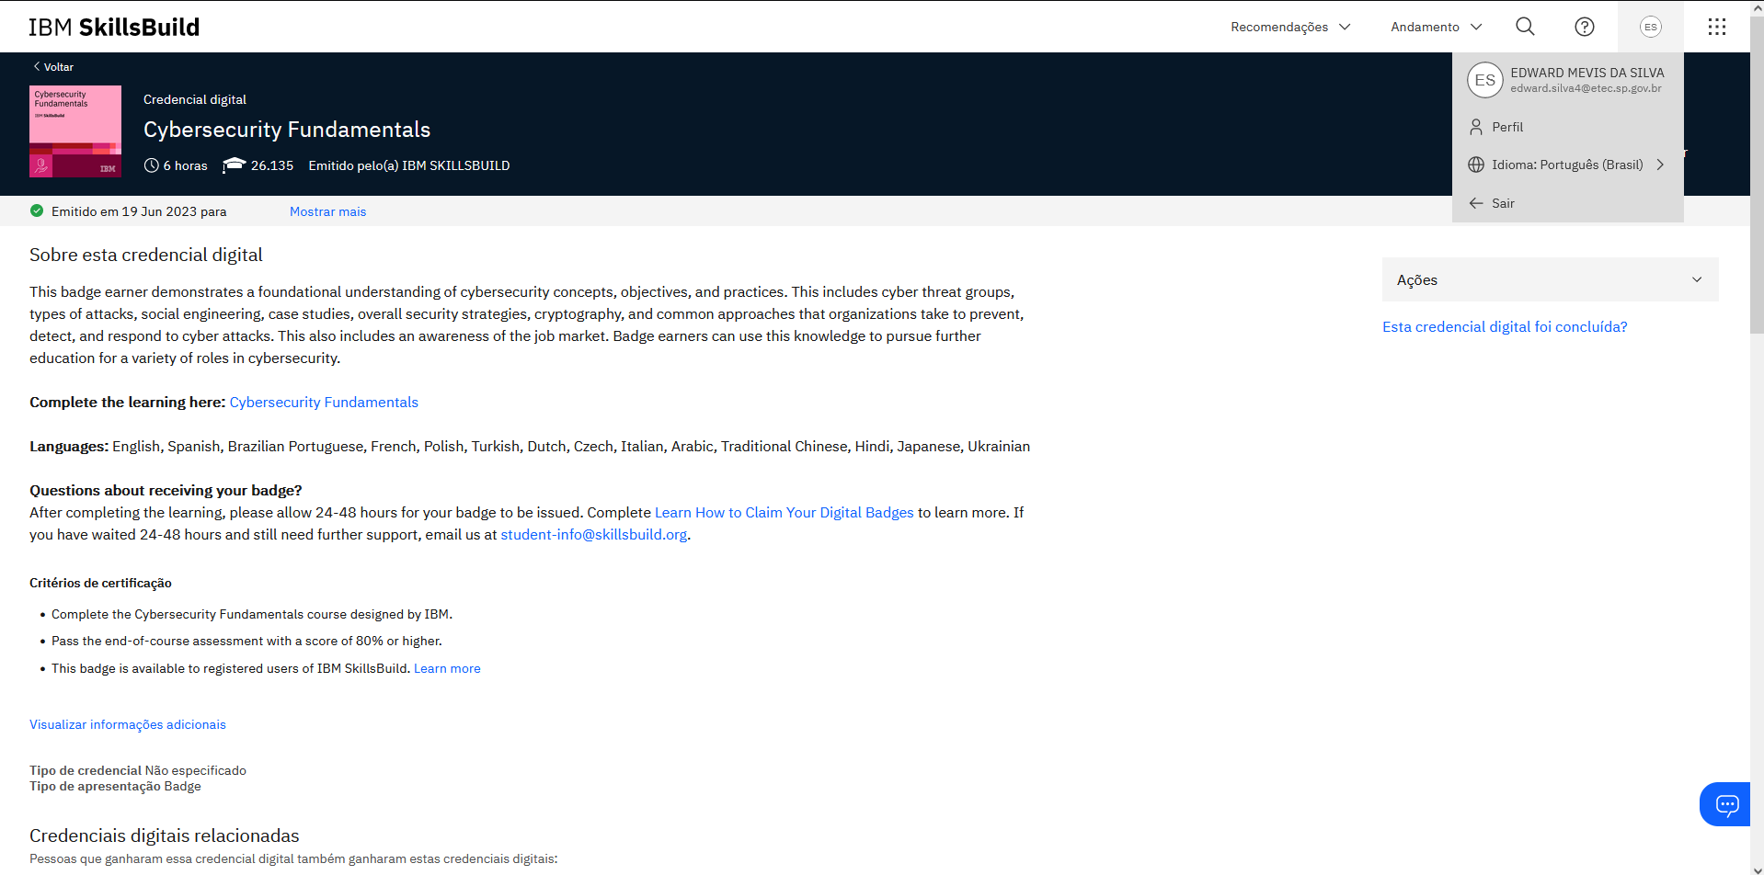

**Certificado do curso:** Explore Emerging Tech

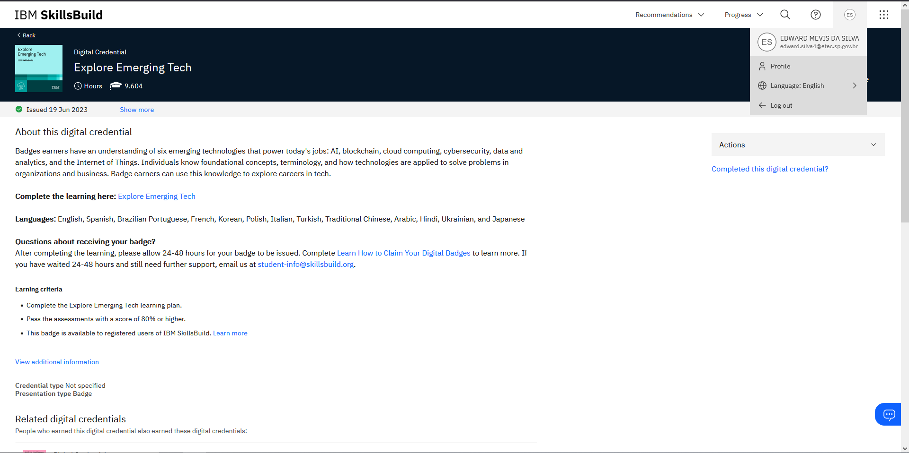

**Certificado do curso:** Job Application Essentials

